ACO Anschlussstück GM-X DN200x200 - GM/KA-HT

ACO Haustechnik

Eigenschaften

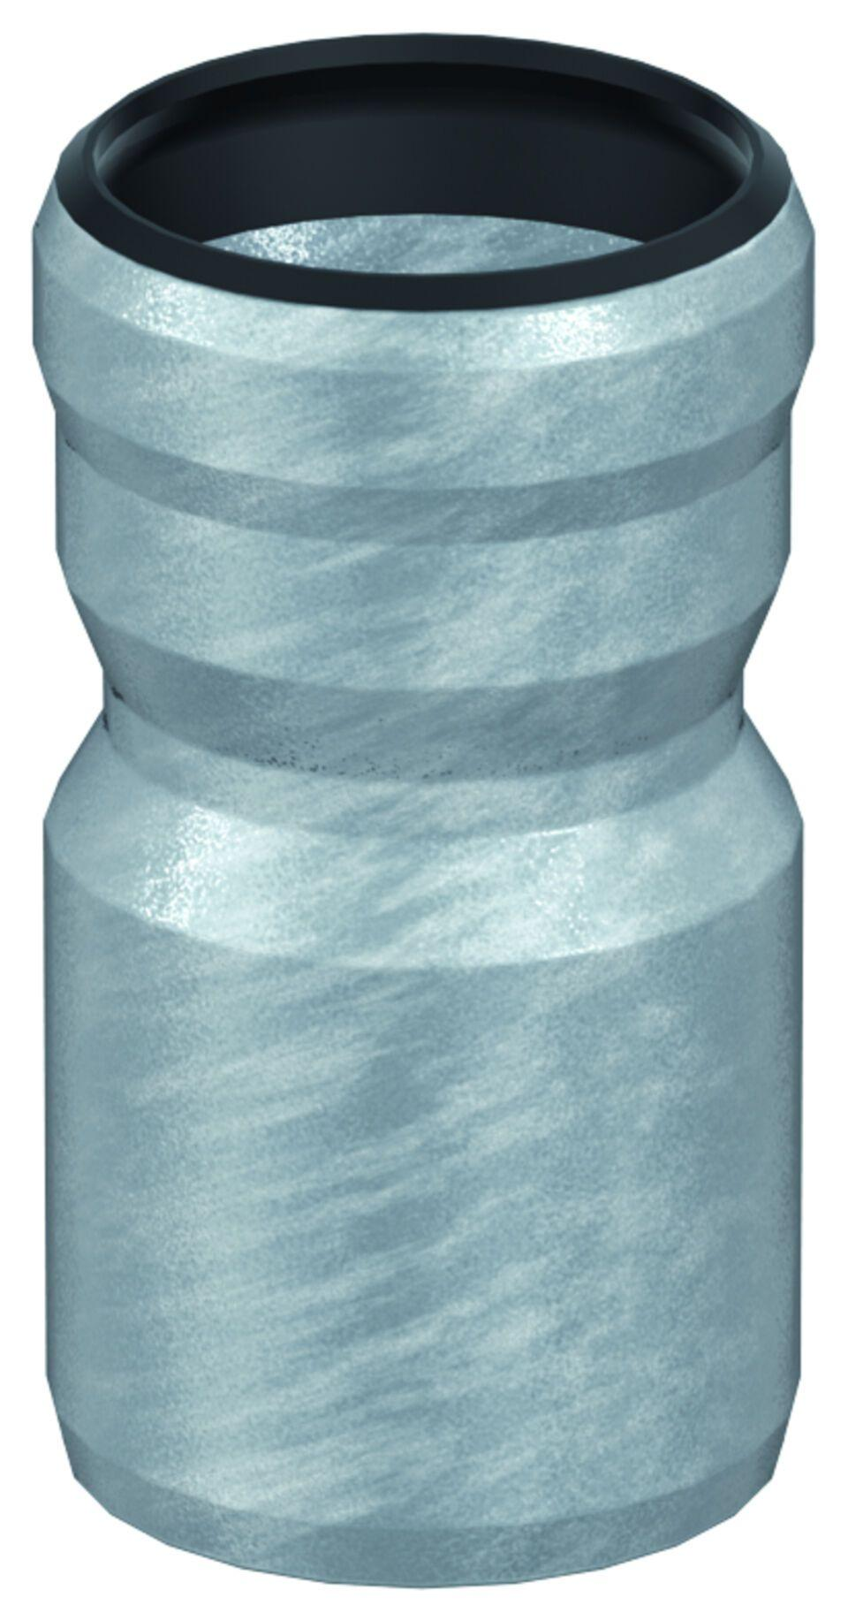

GTIN:

8590830707573

HAN:

0174.13.03